Evidências de Testes no Swagger
LocadoraVeiculosApi
Documento de comprovação visual dos testes executados via Swagger.
As evidências foram organizadas por título, método e endpoint testado.
Esta versão já inclui os testes adicionais de atualização e exclusão enviados posteriormente.

Teste 01 — Cadastro de fabricante: Toyota
POST /api/Fabricantes
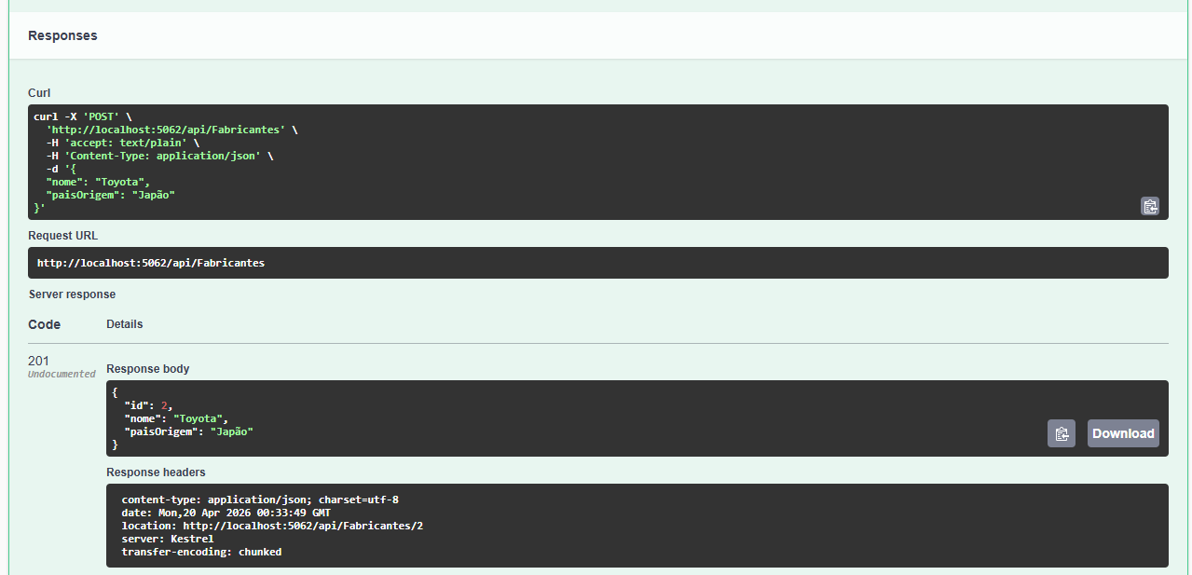

Teste 02 — Cadastro de fabricante: Volkswagen
POST /api/Fabricantes
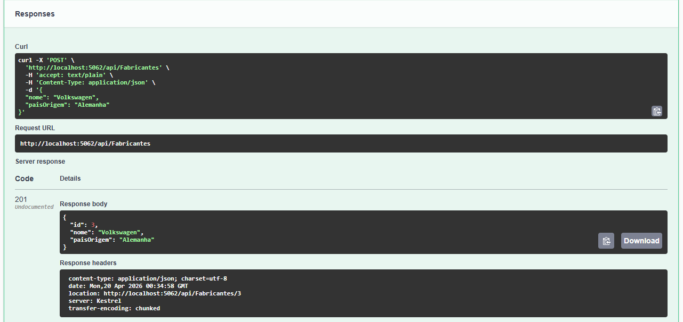

Teste 03 — Cadastro de categoria: SUV
POST /api/CategoriasVeiculo
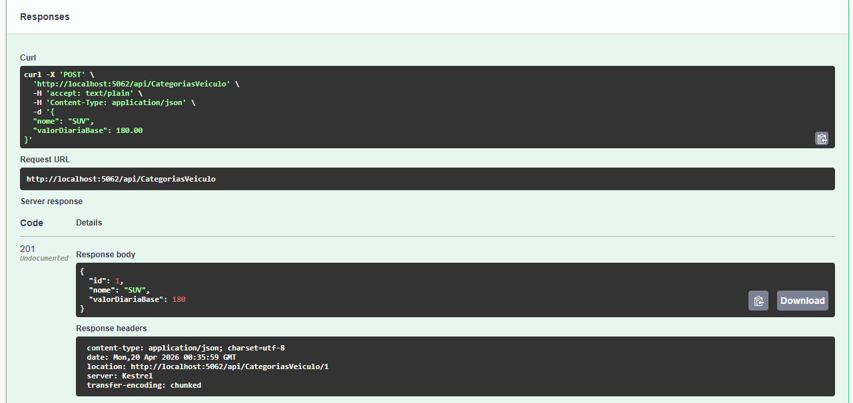

Teste 04 — Cadastro de categoria: Sedan
POST /api/CategoriasVeiculo
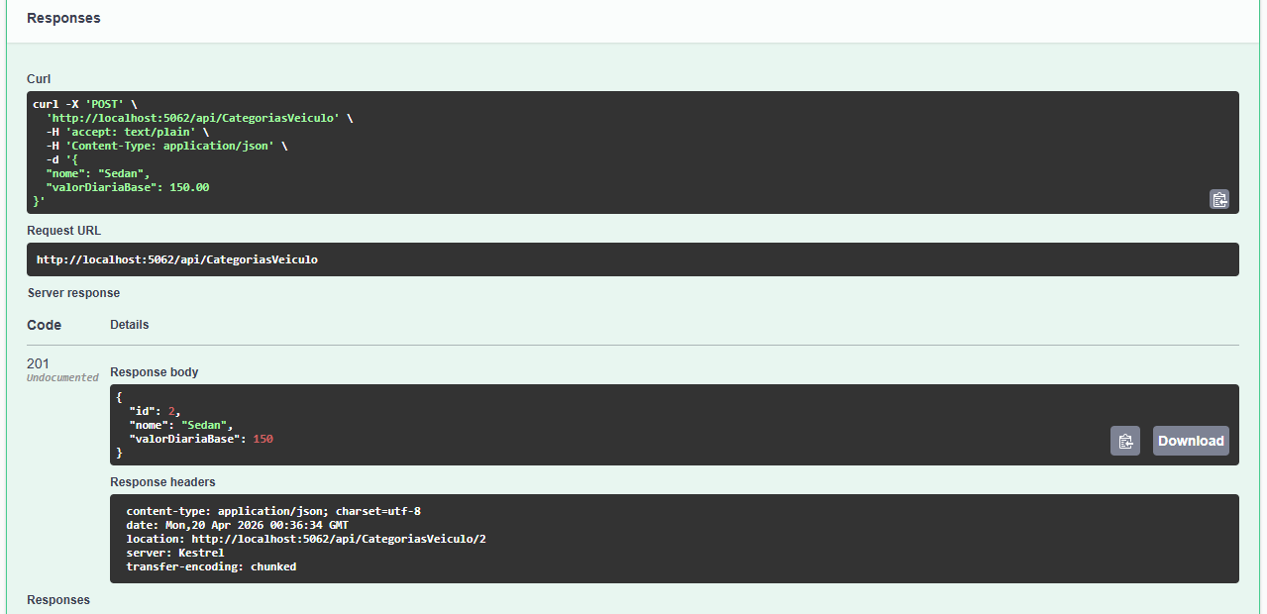

Teste 05 — Cadastro de cliente: Pedro Henrique
POST /api/Clientes
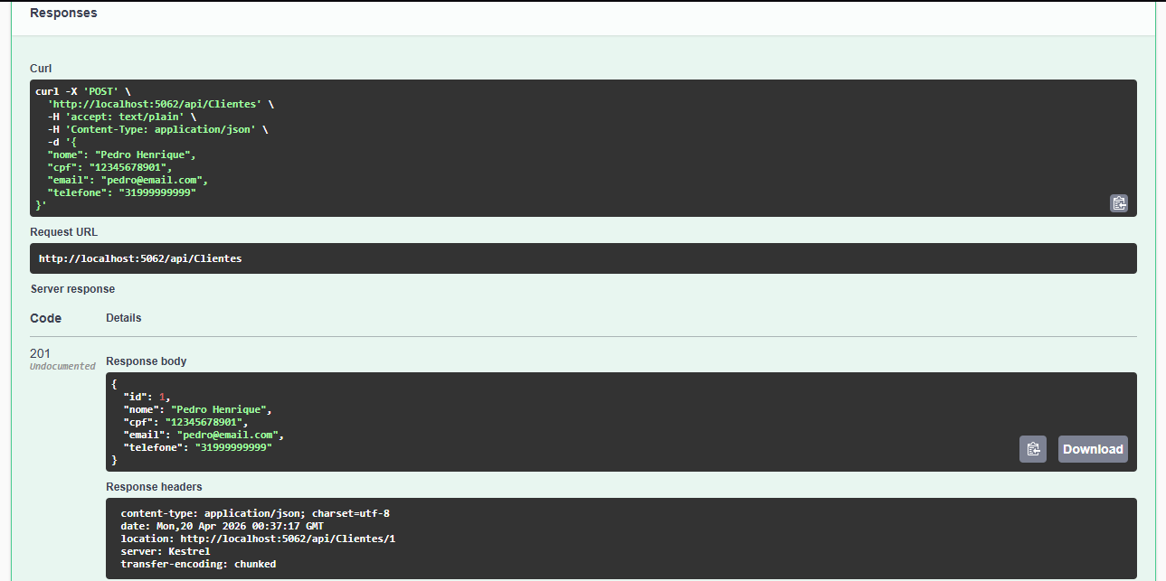

Teste 06 — Cadastro de cliente: Maria Silva
POST /api/Clientes
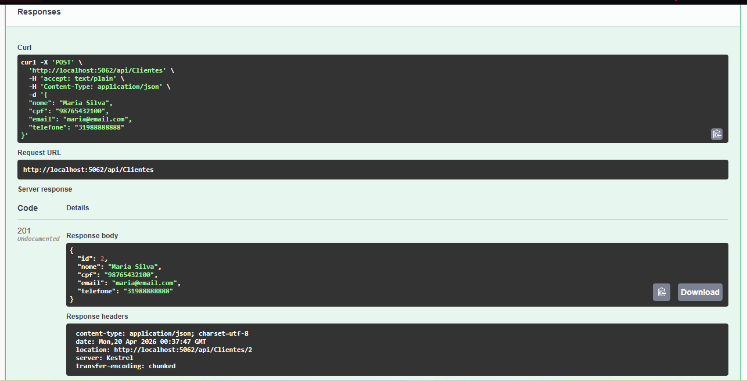

Teste 07 — Cadastro de veículo: Corolla Cross
POST /api/Veiculos
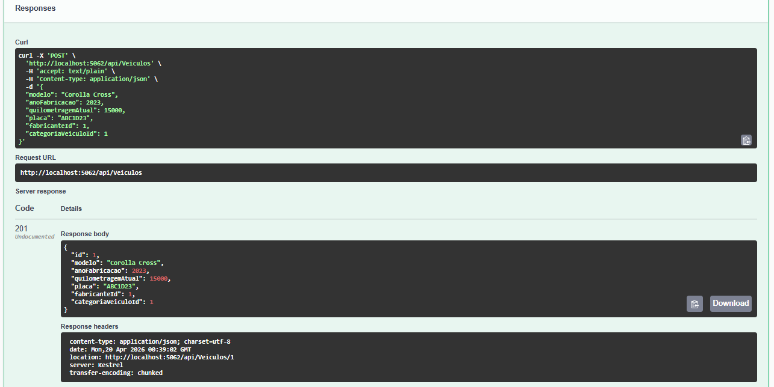

Teste 08 — Cadastro de veículo: Virtus
POST /api/Veiculos
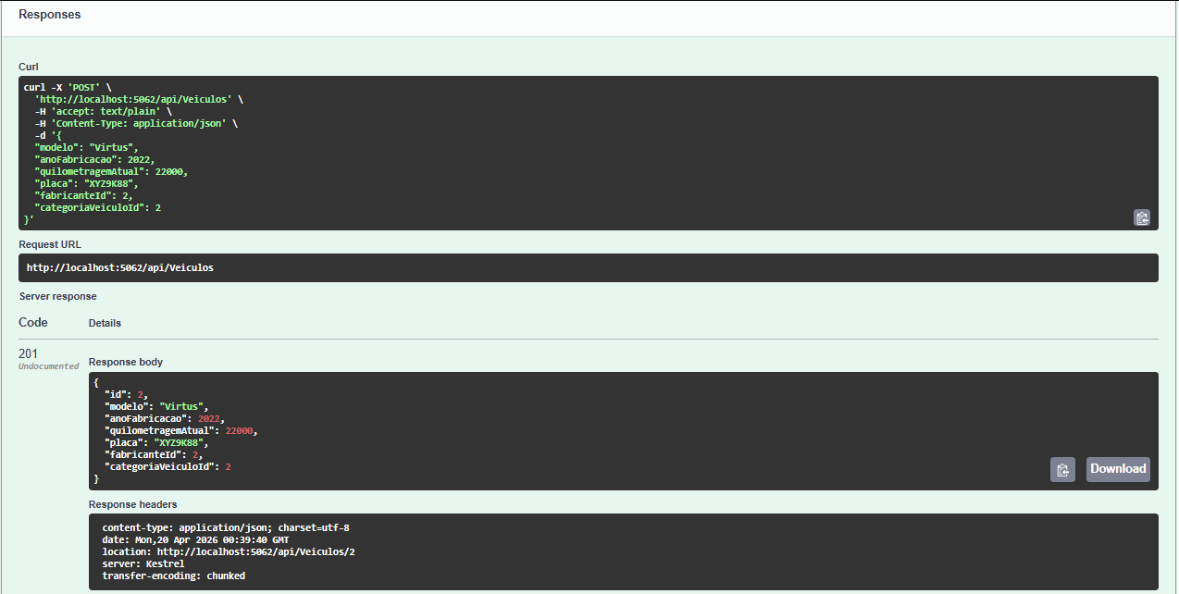

Teste 09 — Cadastro de aluguel
POST /api/Alugueis
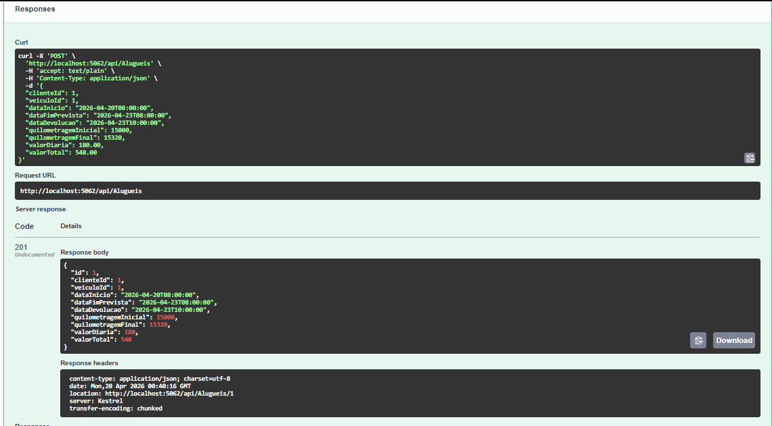

Teste 10 — Listagem de fabricantes
GET /api/Fabricantes
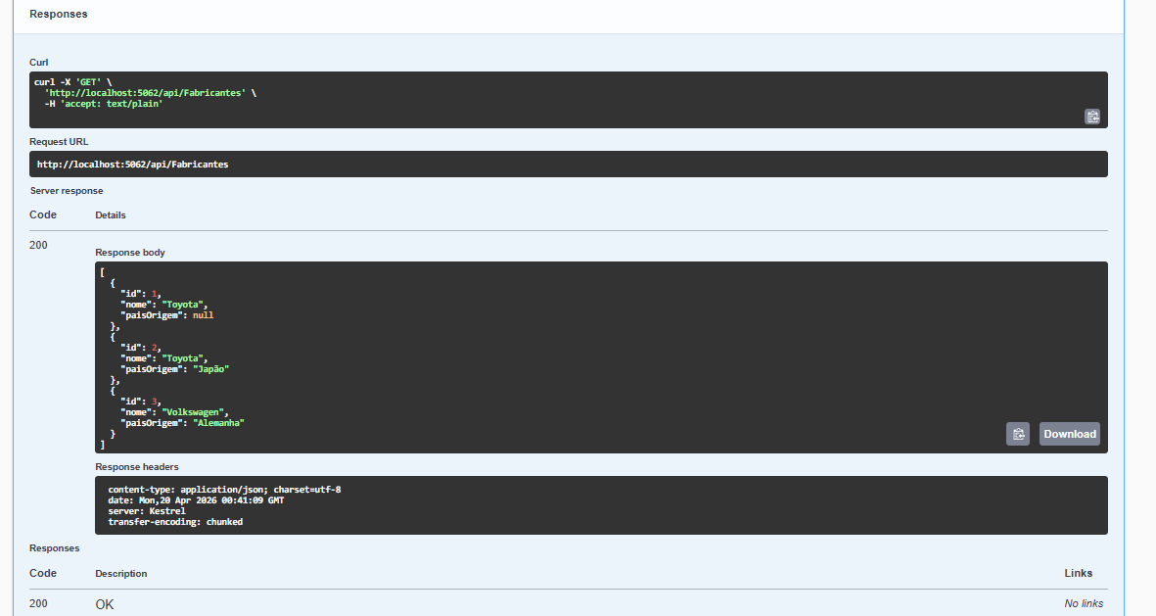

Teste 11 — Listagem de categorias de veículo
GET /api/CategoriasVeiculo
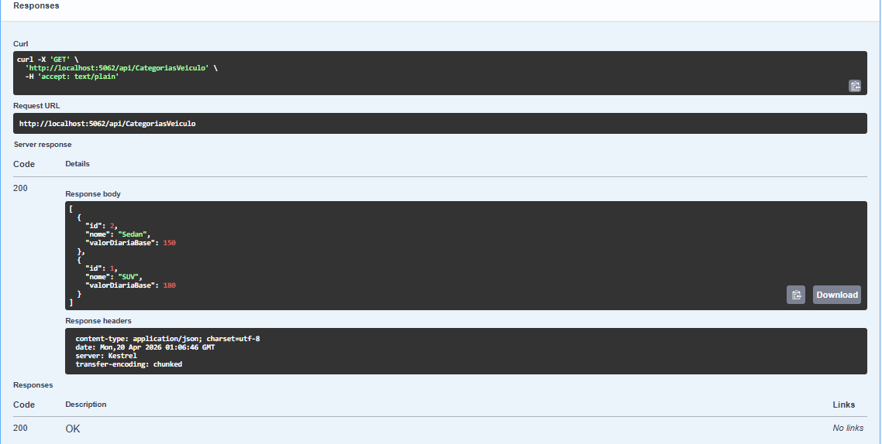

Teste 12 — Listagem de clientes
GET /api/Clientes
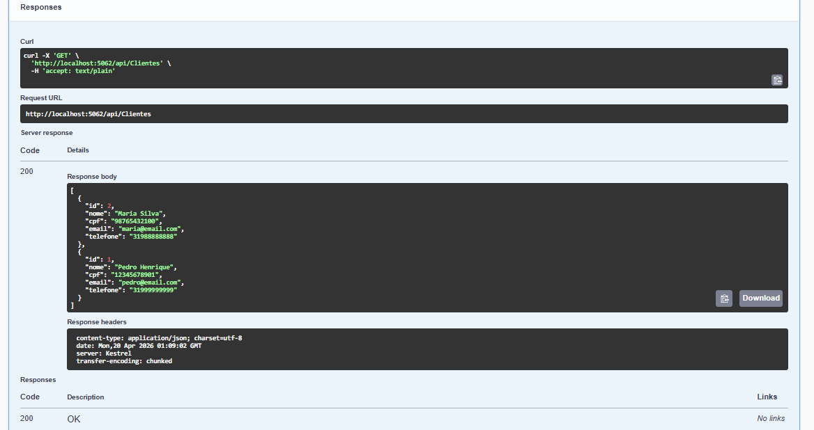

Teste 13 — Listagem de veículos
GET /api/Veiculos
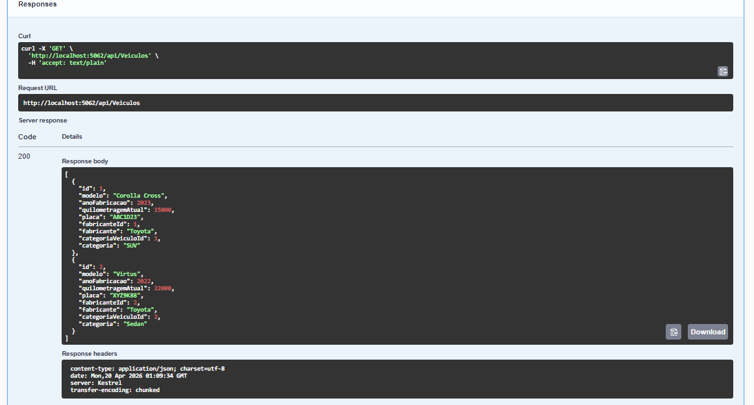

Teste 14 — Listagem de aluguéis
GET /api/Alugueis
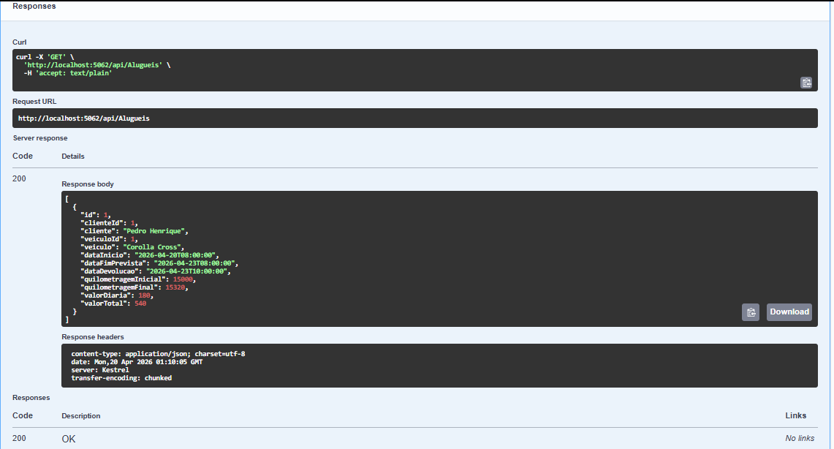

Teste 15 — Filtro de veículos por fabricante
GET /api/Filtros/veiculos-por-fabricante/1
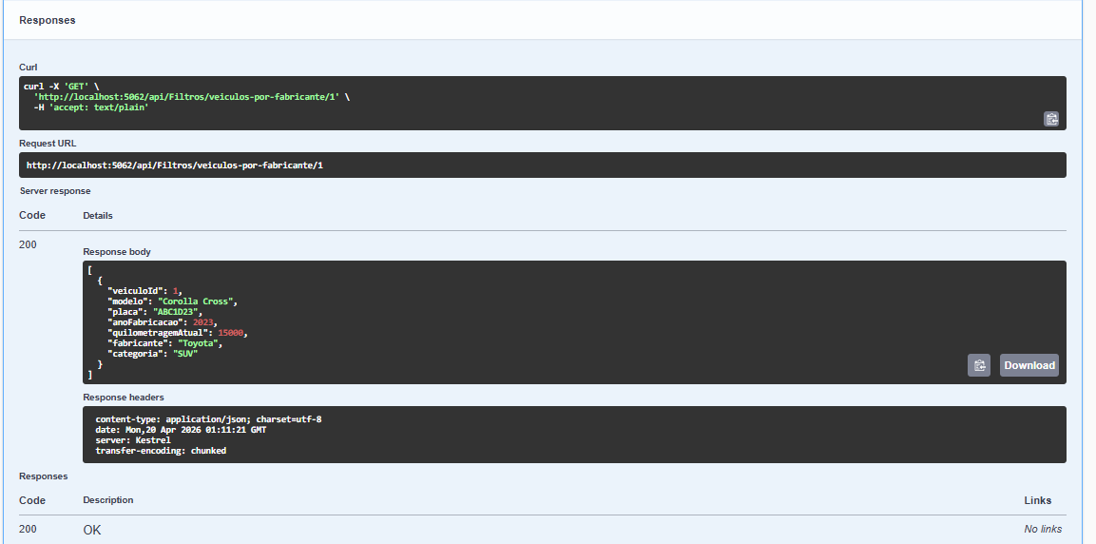

Teste 16 — Filtro de aluguéis por cliente
GET /api/Filtros/alugueis-por-cliente/1
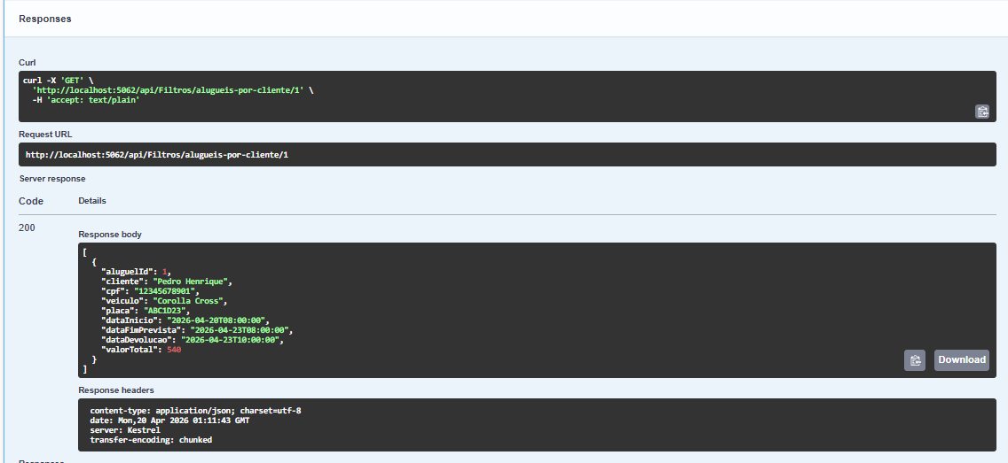

Teste 17 — Filtro de veículos por categoria
GET /api/Filtros/veiculos-por-categoria/1
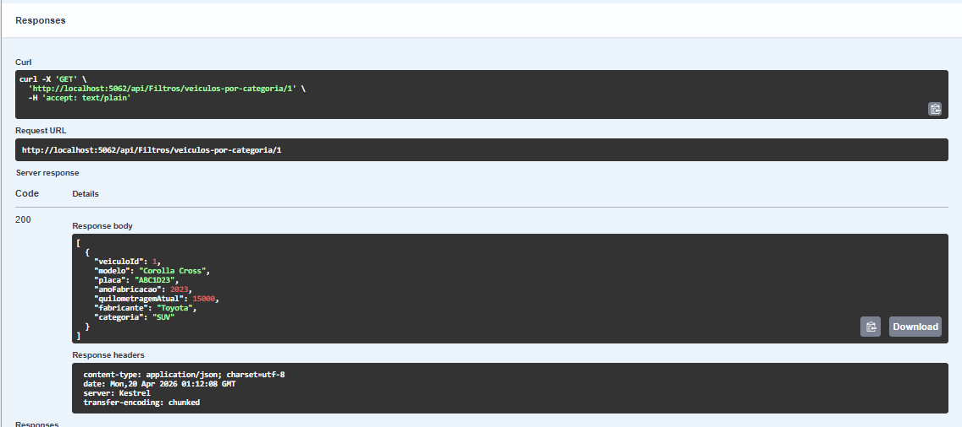

Teste 18 — Filtro de veículos sem aluguel
GET /api/Filtros/veiculos-sem-aluguel
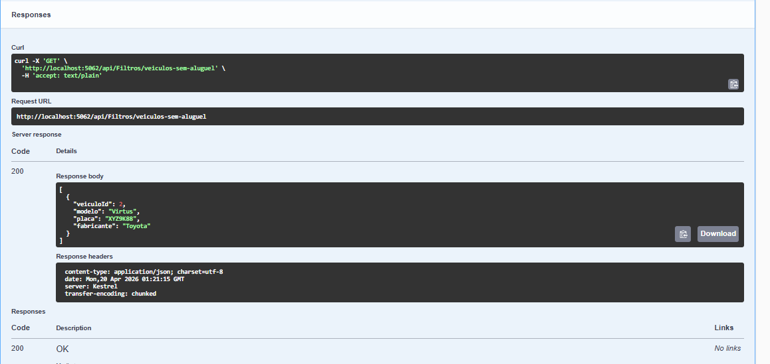

Teste 19 — Filtro de fabricantes com total de veículos
GET /api/Filtros/fabricantes-com-total-veiculos
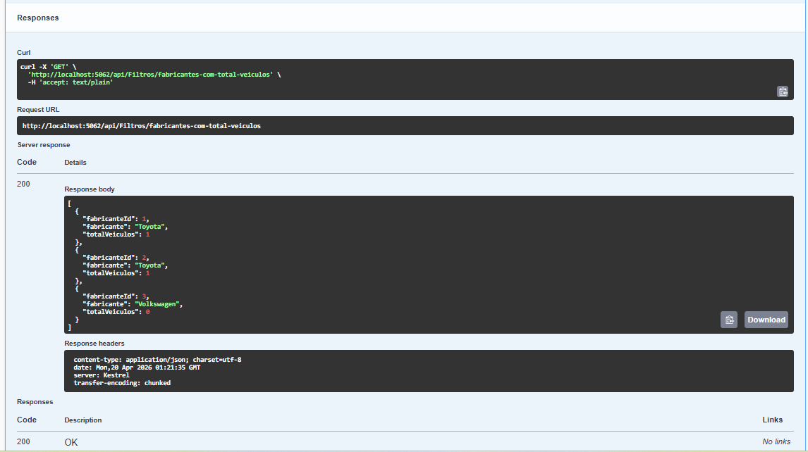

Teste 20 — Atualização de cliente
PUT /api/Clientes/1
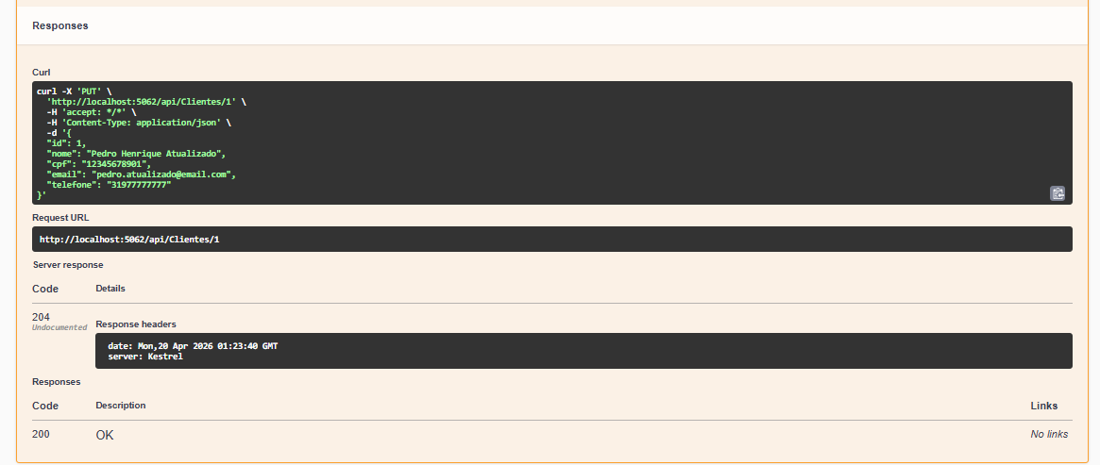

Teste 21 — Atualização de veículo
PUT /api/Veiculos/2
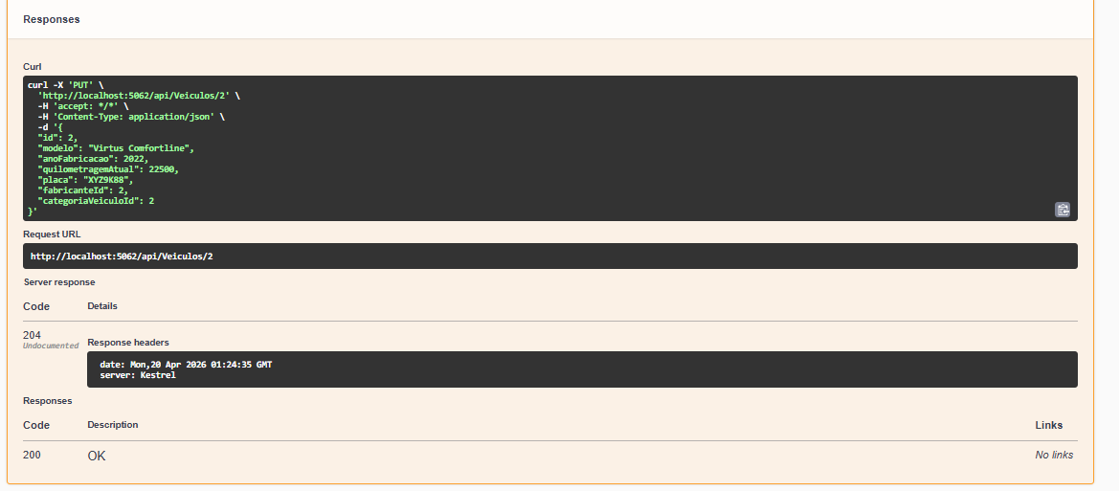

Teste 22 — Exclusão de veículo
DELETE /api/Veiculos/2
